Článok na webovú stránku, blog, noviny, do rozhlasu, alebo vaše iné média
Tvoriť menej odpadu v čase karantény je dôležité
Vážení spoluobčania, mnoho z vás je doma, kvôli šíriacemu sa korona vírusu. S tým súvisí aj zvýšená produkcia odpadu v každej domácnosti. V čase, keď je každé euro pre našu samosprávu dôležité, myslíme aj na oblasť odpadov.
Ako iste viete, samosprávy platia za skládkovanie podľa miery triedenia, ktorá sa určí ako podiel medzi vytriedeným odpadom a celkovým objemom vytvoreného odpadu. Čím je nižšia, tým viac za odpady zaplatíme my a v konečnom dôsledku aj vy. Preto by sme vás chceli vyzvať k zodpovednému správaniu. Ušetríme nemalé prostriedky v obecnom, ale i rodinných rozpočtoch. Bude to však vyžadovať trochu viac snahy. Práve preto je dôležité, aby každý z nás vedel, ako predchádzať jeho vzniku odpadu a snažil sa ho minimalizovať.
Pripravili sme pre vás niekoľko okruhov s radami, ako tvoriť menej odpadu:
Odpad
- už pri nákupoch sa zamyslite, nad tým či produkt naozaj potrebujete. Či je jeho obal recyklovateľný, alebo či nemá alternatívu v obale, ktorý je šetrný k životnému prostrediu,
- kompostujte - ak máte v záhrade kompostér, vermi kompostér alebo triedite bioodpad, dbajte na to, aby všetok skončil tam, kde má a nehodili ste ho do komunálneho odpadu,
- ak nemáte túto možnosť, ale kompostér majú vaši rodičia či starí rodičia, môžete ho zamraziť a skompostovať keď ich budete môcť navštíviť,
- trieďte všetko čo je možné, znížite tak množstvo komunálneho odpadu - vďaka tomu zaplatíme menej za skládkovanie. V konečnom dôsledku tak ovplyvníte, koľko budete za odpad platiť aj vy.
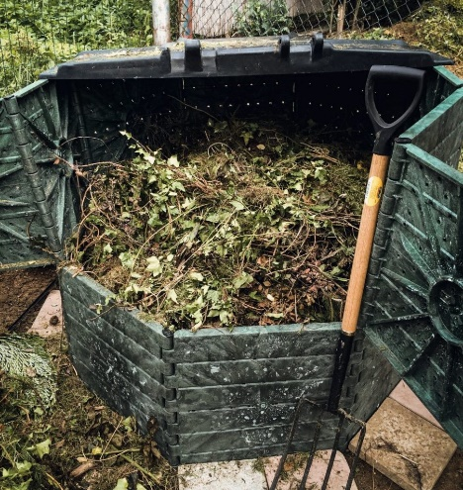

Kuchyňa
- pri varení zbierajte bioodpad do osobitnej nádoby (košíka na bioodpad) a kompostujte ho,
- využite zásoby - naplánujte si vaše varenie podľa toho čo už doma máte. Je ideálny čas, vyprázdniť zadné police so zaváraninami, lekvármi a konzervami,
- plánujte čo budete variť,
- skúste byť striedmi,
- nevarte, kým ste nedojedli to čo máte v chladničke,
- oprášte staré recepty,
- zapojte do varenia deti a členov rodiny,
- ak vám dôjdu všetky nápady, objednajte si jedlo. Podporíte tak aj lokálne reštaurácie, ktoré to v týchto dňoch tiež nemajú ľahké.
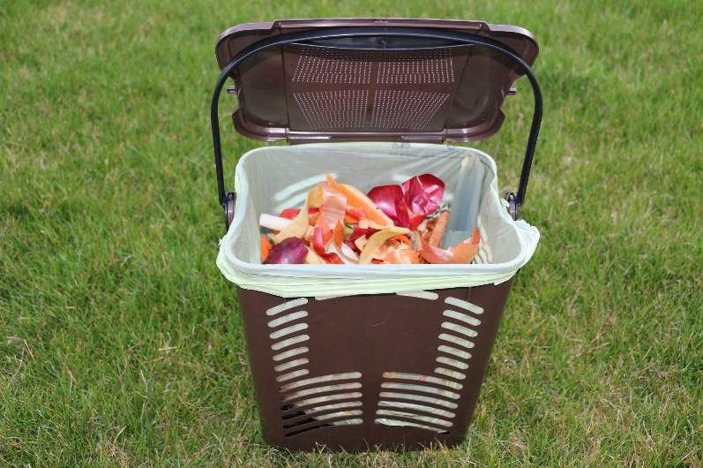
Nákupy
- ak nemáte veľké zásoby a potrebujete ísť na nákup, dodržujte bezpečnostné opatrenia,
- plánujte nákupy - na základe plánu varenia si spravte zoznam na viac dní - nakúpte naraz napríklad na celý týždeň,
- ak je to možné využite donáškové služby rôznych predajcov,
- ak ste v úplnej karanténe alebo ste ohrozená skupina, poproste blízkych, susedov, priateľov, aby vám nakúpili,
- pri nákupe v e-shopoch zvážte, čo naozaj potrebujete a využijete aj do budúcnosti,
- pri nákupoch využívajte vlastné vrecká a tašky, ktoré pravidelne perte alebo prežehlite aby ste zabezpečili ich dezinfekciu,
- nepodliehajte panike a netvorte prehnané zásoby, ktoré nakoniec nevyužijete.
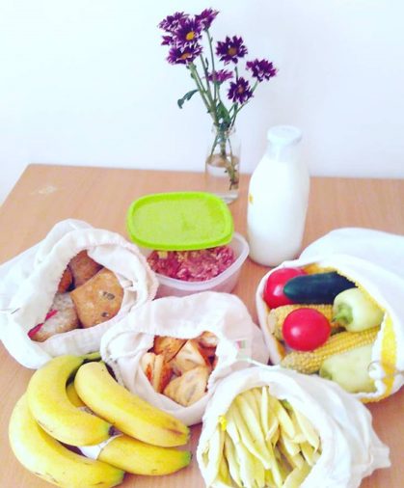
Ochrana pred nakazením
- ak nie sú dostupné rúška, ušite si ich napríklad z bavlnenej utierky alebo obliečky. Na internete nájdete množstvo tipov ako na to,
- pri výbere antibakteriálnych prípravkov siahnite po takých, ktoré sú v recyklovateľnom obale,
- kuchynské alebo vlhčené utierky sú v tomto období preferovaným tovarom. Môžete ich však nahradiť aj použitím dezinfekčných prostriedkov a viacerých utierok, ktoré po použití preperiete a vyžehlíte.
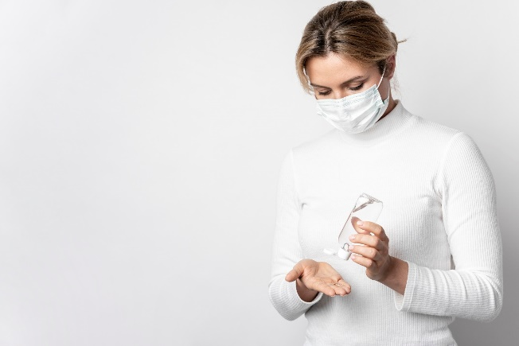
Čo s voľným časom
- vytrieďte staré oblečenie. Upracte si šatník a vyčleňte to čo už nepotrebujete,
- to isté môžete urobiť s knihami, náradím, topánkami a vybavením kuchyne,
- pripravte sa na jarnú sezónu - vyberte z kompostéra hotový kompost, časť z neho si môžete odobrať, premiešať s vodou a vyrobiť si prírodný postrek na rastlinky.
- z vyradeného oblečenia môžete vyrobiť vrecká na nákupy alebo utierky, ktoré budete využívať pri upratovaní,
- ak pôjdete na prechádzku napríklad do lesa, zoberte so sebou vrece alebo tašku, rukavice a vyzbierajte odpad, ktorý tam nájdete.
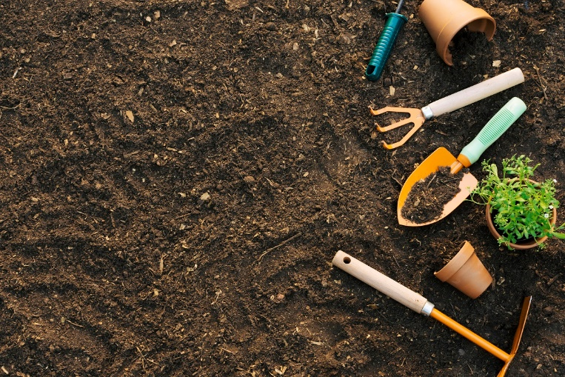

Zapojte sa do našej ročnej výzvy PRE MENEJ ODPADU 2020.
Veríme, že aj toto obdobie sa dá zvládnuť tak, aby sme prírode škodili čo najmenej. Spoločne sa možno naučíme, že k životu toho nepotrebujeme až tak veľa. Inšpirujme sa navzájom – ak máte vlastné nápady a rady, ktoré by mohli oceniť vaši susedia, dajte nám o nich vedieť napríklad na našej facebookovej stránke.
Ďakujeme vám, za to že ste zodpovední k svojmu zdraviu, okoliu a tiež našej prírode.

Hlásenie do obecného rozhlasu
Vážení spoluobčania, mnoho z vás je doma, kvôli šíriacemu sa korona vírusu. S tým súvisí aj zvýšená produkcia odpadu v každej domácnosti. V tomto období je dôležité správať sa zodpovedne nielen k nášmu zdraviu, ale tiež prírode a financiám. Aby sme sa vyhli rastu nákladov na odpady pripravili sme pre vás seriál s radami, ako tvoriť menej odpadu v tomto období. Ich cieľom je, aby sme spoločne viac triedili, tvorili menej odpadu a šetrili tak prostriedky obce aj vaše rodinné rozpočty.
Pripravili sme pre vás niekoľko okruhov s radami, ako tvoriť menej odpadu.
- V prvej časti sa dozviete ako nakladať s jednorázovými ochrannými prostriedkami. Jednorázové rúška, rukavice, papierové vreckovky, utierky či vlhčené utierky nepatria do triedeného odpadu. Vyhoďte ich to koša na komunálny odpad. Vhodné je mať na tieto pomôcky osobitný kôš. Dbajte na dôsledné zviazanie vreca pri vyhadzovaní koša do nádoby na odpad. Zabránite tak prípadnému rozšíreniu vírusov a baktérií do okolia.
Ak je to možné využívajte smetný kôš s pedálom, prípadne ho pravidelne dezinfikujte. Po použití ochranných pomôcok a ich vyhodení si dôkladne umyte alebo dezinfikujte ruky. Ďakujeme, že sa správate zodpovedne a zostávate doma...

- V druhej časti sa dozviete ako tvoriť menej odpadu...
- V tretej časti sa dozviete ako nakupovať a tvoriť menej odpadu v kuchyni...
- V štvrtej časti sa dozviete ako neplytvať pri ochrane zdravia a čo s voľným časom....
Do jednotlivých častí môžete použiť texty z odrážok v článku vyššie.

